Отчет по лабораторной работе 3.

По предмету «МДиСУБД».

Студента 2 курса, 6 группы Карповича Артема Дмитриевича, специальность «Прикладная математика».

3.1. Дополнительные задания

2. Выполнить запрос

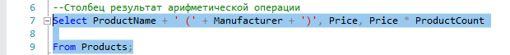

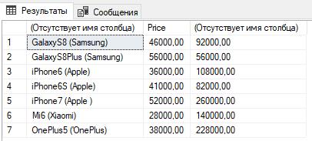

3. Результатом выборки являются данные по 3-м столбцам. Первый столбец ModelName пусть объединяет столбцы ProductName и Manufacturere, второй представляет стандартный столбец Price. Третий столбец TotalSum хранит произведение столбцов ProductCount и Price. При этом, как в случае со столбцом Price, необязательно определять название результирующего столбца с помощью AS.

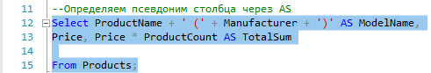

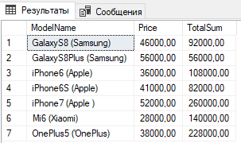

4. Выборка с добавлением

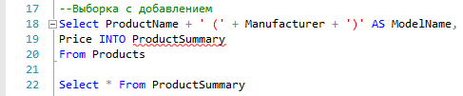

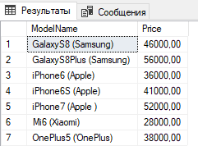

5.1 Отсортируйте таблицу Products по столбцу ProductName (самостоятельно) по возрастанию, затем по убыванию, затем по нескольким столбцам Manufacturer, ProductName

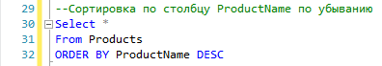

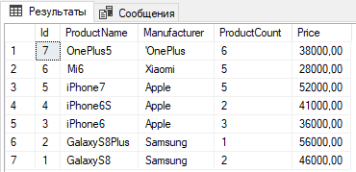

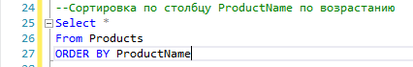

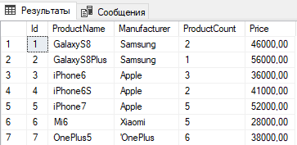

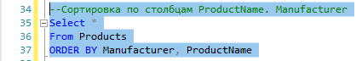

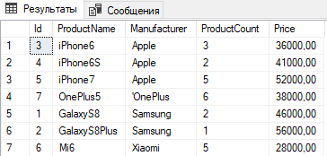

5.2 Сортировка по псевдониму столбца

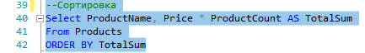

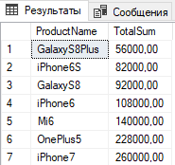

5.3 Сортировка выражения на основе столбцов

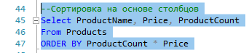

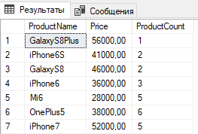

Домашнее задание.

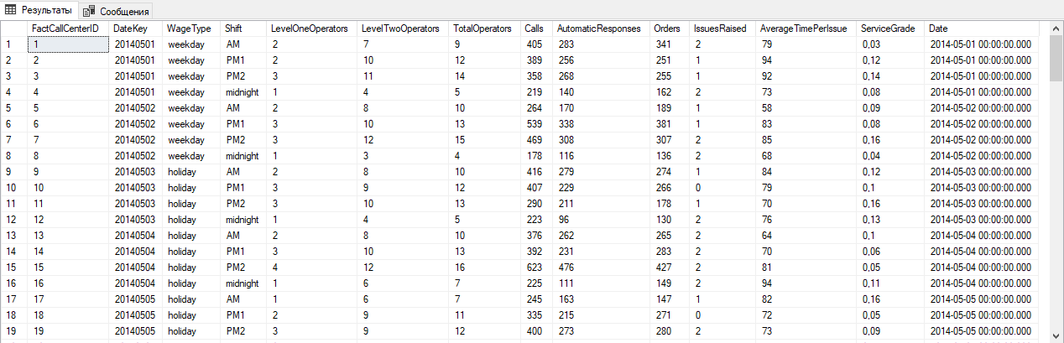

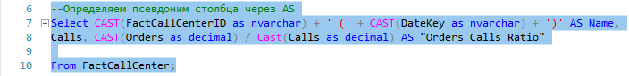

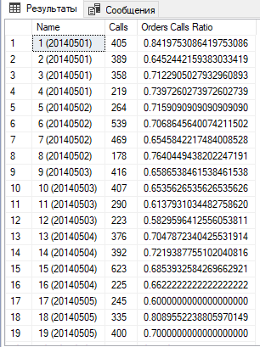

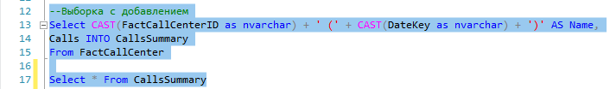

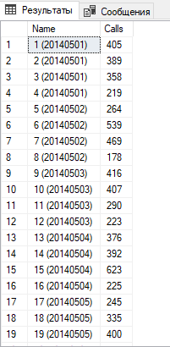



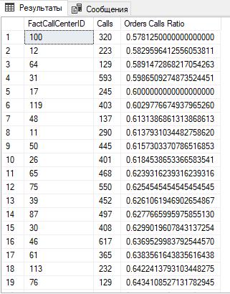

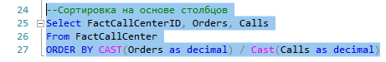

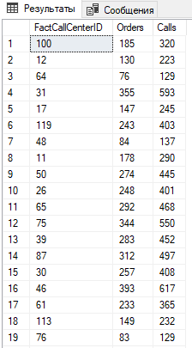

Домашнее задание 3.2.3.

1. Найти все товары, производителем которых является компания Samsung

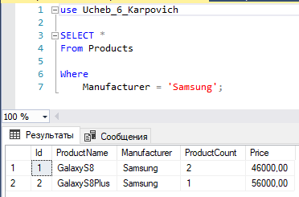

1. Найти все товары, у которых цена больше 45000

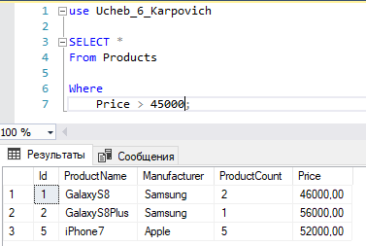

1. Найти все товары, у которых совокупная стоимость больше 200 000 ( Price \* ProductCount > 200000)

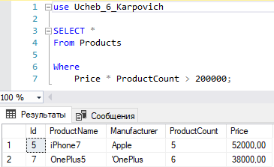

1. Выбрать все товары, у которых производитель Samsung и одновременно цена больше 50000

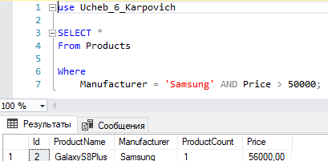

1. Выбрать все товары, у которых либо производитель Samsung, либо цена больше 50000

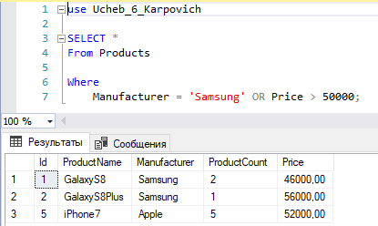

1. Выбрать все товары, у которых производитель не Samsung

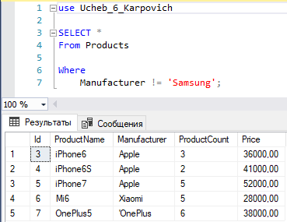

1. Выбрать товары, которых на складе больше 2 и у которых одновременно

цена больше 30000, либо те товары, производителем которых является Samsung.

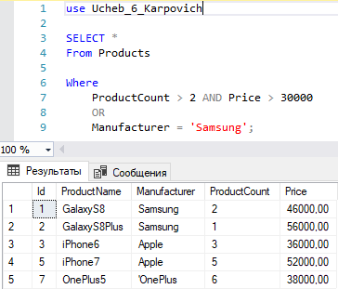

1. Выбрать товары, у которых производитель либо Samsung, либо Xiaomi, либо Huawei.

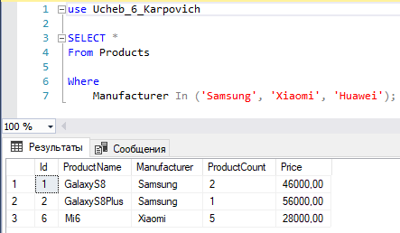

1. Выбрать все товары, у которых цена от 20000 до 40000 (начальное и конечное значения также включаются в диапазон).

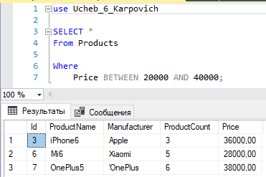

1. Выбрать товары, запасы которых на определенную сумму (цена \* количество) в диапазоне 100000 – 200000

